Portal zdrave hrane

*Specifikacija zahtjeva sustava*

Studenti:

Dario Babić,409rr

Pero Kordić, 405rr

Mostar, siječanj 2019.

Autor

|  |  |  |
| --- | --- | --- |
| **Naziv** | **Uloga** | **Odjel/Department** |
| Dario Babić |  |  |
| Pero Kordić |  |  |

Povijest izmjena

|  |  |  |  |  |
| --- | --- | --- | --- | --- |
| **Datum** | **Verzija** | **Status** | **Detalji izmjene** | **Autor** |
| 16.12.2019 | 1.0 |  |  |  |
| 15.1.2019 | 2.0 |  |  |  |
|  |  |  |  |  |
|  |  |  |  |  |

S A D R Ž A J

1. Uvod 4

1.1 Svrha dokumenta 4

1.2 Definicije, akronimi i skraćenice 4

1.3 Reference 4

1.4 Sažetak dokumenta 4

2. Opis SUSTAVA 6

2.1 Svrha SUSTAVA 6

2.2 OPSEG PROJEKTA 7

2.3 Korisnici i njihove karakteristike 8

2.4 Funkcionalnosti SUSTAVA 8

2.5 Pretpostavke i ovisnosti 8

2.6 Planiranje zahtjeva 9

3. Razrada zahtjeva 10

3.1 DIJAGRAM KORIŠTENJA 11

3.2 sudionici 11

3.2.1 Ljudski sudionici 11

3.2.2 Hardware Actors 11

3.2.3 Software System Actors 12

3.3 Specifikacija USE Case dijagrama korištenja 12

3.4 Funkcionalni zahtjevi za KORISNIKA <NAZIV KORISNIKA> 13

3.4.1 Prijavi se u sustav – *Login* 13

3.4.2 Registracija korisnika - *Registration* 14

3.4.3 Use Case 1 16

3.4.4 Use Case 2 16

3.4.5 Use Case n 16

3.5 Klasifikacija funkcionalnih zahtjeva ili USE CASE 16

3.6 Performance Requirements 17

3.7 Design Constraints 18

3.8 Software system attributes 18

3.9 Logical Database Requirements 18

3.9.1 Relacijski model 19

3.9.2 Opis tablica u relacijskom modelu 19

3.10 Nefunkcionalni zahtjevi 29

3.10.1 Korisnička sučelja 29

3.10.2 Vanjska sučelja i integracije 29

3.10.3 Upotrebljivost 30

3.10.4 Performanse 30

3.10.5 Korektnost 31

3.10.6 Instalacija 32

3.10.7 Upravljanje i održavanje sustava 32

3.10.8 Prenosivost 33

3.10.9 Skalabilnost 33

3.10.10 Sigurnost 33

3.10.11 Primjenjivi standardi 33

3.10.12 Robusnost 34

3.10.13 Internacionalizacija 34

3.10.14 Personalizacija 34

3.10.15 Ograničenja 34

4. Prilozi 35

# Uvod

U ovome dokumentu ćemo navesti projektnu dokumentaciju za projekt Portal zdrave hane. Aplikacija je razvijena u svrhu realiziranja projektnog zadatka iz predmeta Projektiranje informacijskih sustava. Pod pojmom projektne dokumentacije mislimo na podatke poput : opisa sustava, razrade zahtjeva i definiranja korisnika i njihovih mogućnosti.

## Svrha dokumenta

Ovaj dokument namijenjen je članovima projektnog tima koji su odgovorni za implementaciju i verifikaciju sustava, te naručitelju aplikacije. Svrha dokumenta je podijeliti sustav na manje, razumljive dijelove, opisati specifikaciju zahtjeva aplikacije, te opisati ponašanje aplikacije prema krajnjem korisniku, kao i druge faktore uz pomoć kojih aplikacija funkcionira na određeni način.

## Definicije, akronimi i skraćenice

|  |  |  |
| --- | --- | --- |
| **Term/Acronym** | **Definicija** | **Opis** |
|  |  |  |

## Reference

|  |  |  |
| --- | --- | --- |
| **Komponenta** | **Name (with link to the document)** | **Opis povezanosti** |
|  |  |  |

## Sažetak dokumenta

Dokument se sastoji od opisa sustava (Svrha sustava, Opseg projekta, Korisnici i njihove karakteristike, Funkcionalnosti sustava, Pretpostavke i ovisnosti, Planiranje zahtjeva) i od razrade zahtjeva (Dijagram korištenja, Sudionici, Specifikacije USE CASE dijagrama korištenja, Funkcionalnih zahtjeva po korisnicima, Klasifikacije funkcionalnih zahtjeva ili USE CASE, Performance Requirements, Design Constraints, Software system attributes, Logical Database requirements, Nefunkcionalnih zahtjeva). Najznačajnije je treće poglavlje dokumenta.

# Opis SUSTAVA

Portal zdrave hrane prva je web stranica ovoga tipa u Bosni i Hercegovini. Služi za reklamiranje ekoloških proizvoda. Velikim i malim obiteljskim poljoprivrednim gospodarstvima omogućuje da predstave proizvode iz vlastitog ekološkog uzgoja. Također svi posjetitelji web stranice imaju mogućnost pregleda ekoloških proizvoda na jednom mjestu ili pronalaska informacija o OPG-ovima te na taj način mogu uspostaviti kontakt u slučaju da žele ostvariti narudžbu određenog proizvoda. Cilj aplikacije je prije svega reklamacija ekoloških proizvoda no ona otvara mnoge mogućnosti i za posjetitelje i za obiteljska poljoprivredna gospodarstva. Posjetitelji vrlo lako mogu doci do raznih proizvoda i to iz svih krajeva Bosne i Hercegovine dok OPG korisnici osim uspješnog reklamiranja i prodaje mogu stupiti u kontakt s drugim proizvođačima s ciljem dijeljenja iskustva ili ostvarenja određenog vida partnerstva.

## Svrha SUSTAVA

Svrha sustava će se postići ostvarenjem sljedećih točaka:

* Ovaj sustav omogućava posjetiteljima da se informiraju o OPG-ovima te da pregledavaju proizvode i traže ih po ključnoj riječi.
* OPG korisnicima omogućava da reklamiraju svoje ekološke proizvode, postave sliku i unesu informacije o proizvodu
* Sustav će pomoći u uspješnijem reklamiranju ekoloških proizvoda i omogućit će da svi zainteresirani lakše dođu do ove vrste proizvoda.

## OPSEG PROJEKTA

Portal zdrave hrane je potpuno novi samostalni sustav.

## Korisnici i njihove karakteristike

|  |  |  |  |  |
| --- | --- | --- | --- | --- |
| **User/Role** | **Example** | **Frequency of Use** | **Security/Access, Features Used** | **Additional Notes** |
| Administrator | Studenti koji su napravili aplikaciju | Very frequently | Može mijenjati strukturu stranice kao i podatke o proizvodima [CRUD] |  |
| Registrirani korisnik | **Osoba koja pristupa aplikaciji pomoću korisničkog imena i lozinke** | Occasionally | Nalazi se u bazi evidentiranih korisnika. U mogućnosti je pretraživati proizvode i vršiti CRUD nad njima. |  |
| Neregistrirani korisnik | **Pristupa aplikaciji bez korisničkog imena i lozinke** | Occasionally | Ne nalazi se u bazi evidentiranih korisnika. Ima mogućnost pregleda proizvoda |  |

## Funkcionalnosti SUSTAVA

Sustav posjetiteljima omogućava pregled OPG- korisnika te pregled proizvoda i njihovu pretragu po ključnoj riječi. OPG korisnici mogu se prijaviti i odjaviti, mogu dodavati nove proizvode (svaki proizvod pripada unaprijed određenoj kategoriji), slike i opis proizvoda. Administrator ima mogućnost dodavanja novih OPG korisnika te CRUD operacije nad svim podacima.

## Pretpostavke i ovisnosti

Naša aplikacija je orijentirana prema krajnjim korisnicima i administratorima koji je održavaju. Pretpostavljavamo da će se aplikacija izvoditi na računalu na kojem se nalazi Microsoft Windows operacijski sustav u nekom od prethodno instaliranih web preglednika.

## Planiranje zahtjeva

Ukoliko dođe do promijene zahtjeva oni će biti naknadno izvršeni, najdalje do isteka roka za projekt.

# Razrada zahtjeva

## *Korisničko sučelje*

Korisničko sučelje ima izgled standardne web aplikacije namijenjene informiranju o određenim proizvodima. Sastojat će se od više stranice, od kojih svaka ima svoju namjenu. Sastojat će se od početne stranice sa login formom, standardizirane stranice za prikaz detalja o proizvodu, te stranice sa nekim dodatnim mogućnostima za korisnika. Sve stranice će biti izrađene uz pomoć markup jezika (html-a), te će se moći prikazati u nekom od internet preglednika.

## *Software sučelje*

Aplikacija će komunicirati sa MS-SQL bazom podataka koja će se nalaziti na zasebnom serveru, te će svi podaci biti spremljeni u ovu bazu.

## *Komunikacijska sučelja*

Aplikacija će se korisniku prikazivati pomoću standardnog http protokola, te uz pomoć https protokola za siguran prijenos podataka (samo za vrijeme prijave i autorizacije).

Popis zahtjeva sukladno dokumentaciji:

1. Aplikacija posjetiteljima omogućava pregled OPG- korisnika te pregled proizvoda i njihovu pretragu po ključnoj riječi.
2. OPG korisnici mogu se prijaviti i odjaviti, mogu dodavati nove proizvode (svaki proizvod pripada unaprijed određenoj kategoriji), slike i opis proizvoda.
3. Administrator ima mogućnost dodavanja novih OPG korisnika te CRUD operacije nad svim podacima.

## DIJAGRAM KORIŠTENJA

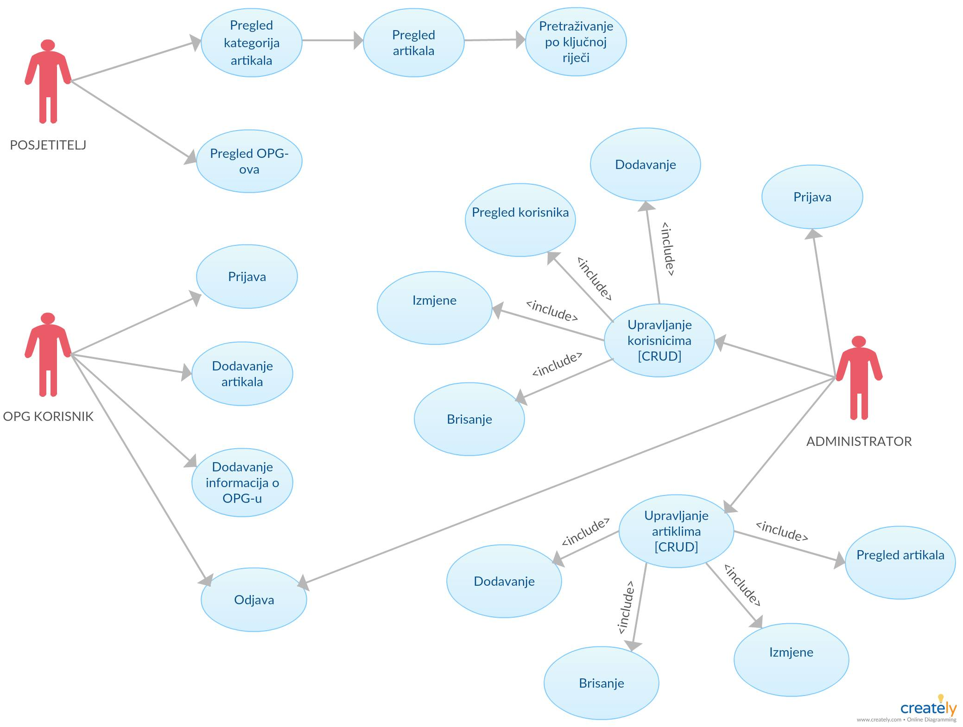

<Slika 3.1 – pojednostavljeni prikaz korisnika>

## sudionici

### Ljudski sudionici

Sudionici su: posjetitelji, OPG korisnici, i administrator.

### Hardware Actors

### Software System Actors

## Specifikacija USE Case dijagrama korištenja

<Ovo poglavlje sadrži sve specifikacije/zahtjeve do nivoa detalja.

Svaki zahtjev treba da bude:

* Jednoznačno označen (obično sa brojevima *requirement* RQ-1.5 ili *funkcionalni zahtjev* FZ-1.5 ili UC1 itd)
* Ispravno definiran
* Jednoznačan
* Kompletan
* Konzistentan
* Prioritiziran (nivo prioriteta)
* Provjerljiv (da može bit testiran)
* Izmjenljiv
* Sljedljiv (*traceable* - da se može pratiti kroz prethodne i buduće verzije dokumenata)

Za detalje pogledajte *IEEE Recommended Practice for Software Requirements Specifications IEEE Std 830-1998* → Poglavlje 4.3 (Characteristics of a good SRS)

<Za pojedini use case ispod možete izdvojiti dio UC dijagrama koji se odnosi samo na jednog *user-a* ili interakciju s use case-om>

<Također možete ili ne radi lakšeg praćenja iz USE CASE dijagrama korištenja izvoditi funkcionalne zahtjeva ali i ne morate>

<U nastavku slijedi nekoliko primjera specifikacije zahtjeva. Inače, ovaj predložak ne definira format zahtjeva, način označavanja prioriteta, način organiziranja zahtjeva niti nivo detalja zahtjeva. Obratite pažnju zahtjevi su označeni sa Wordovim stilom „FZ 1“, „FZ 2“, „FZ 3“ ili „FZ 4“ (na taj način Word je automatski numerirati zahtjeve).>

<U ovom dijelu možete organizirati use case dijagrame slijedno ili po useru, npr ako idemo po sudionicima iz Poglavlja iznad, npr useru onda ćemo otvoriti novo poglavlje i ispod raspisati njegove uključenje use case-ove>

## Funkcionalni zahtjevi za KORISNIKA <Posjetitelj, opg korisnik, administrator>







### Pregled proizvoda – Posjetitelji

|  |  |  |  |  |
| --- | --- | --- | --- | --- |
| *Use Case ID:* | 1 | | | |
| *Use Case Name:* | Pregled proizvoda - Posjetitelji | | | |
| *Created By:* | Tim 12 | | *Last Updated By:* |  |
| *Date Created:* | 15.1.2019. | | *Date Last Updated:* |  |
| *Actors:* | | Posjetitelj | | |
| *Description:* | | Posjetitelj ulaskom na stranicu može pregledavati proizvode i OPG-ove. Odabire kategorije proizvoda i dobiva popis artikala iz odabrane kategorije. Također može pretraživati po ključnoj riječi. | | |
| *Trigger:* | | Posjeta stranice | | |
| *Preconditions:* | | 1. Posjetitelj treba pristupiti stranici | | |
| *Postconditions:* | | 1. Posjetitelj je pregledao stranicu | | |
| *Normal Flow:* | | 1. Posjetitelj je odabrao kategoriju proizvoda te mu se prikazuju podaci iz te kategorije. 2. Posjetitelj pretražuje proizvode po ključnoj riječi 3. Posjetitelj pregledava OPG-ove | | |
| *Alternative Flows:* | |  | | |
| *Exceptions:* | |  | | |
| *Includes:* | |  | | |
| *Priority:* | |  | | |
| *Frequency of Use:* | |  | | |
| *Business Rules:* | |  | | |
| *Special Requirements:* | |  | | |
| *Assumptions:* | |  | | |
| *Additional documents* | |  | | |
| *Source* | |  | | |
| *Notes and Issues:* | |  | | |

1. Potrebno je posjetitelju omogućiti pregled stranice
   1. Posjetitelj pregledava proizvode
   2. Posjetitelj može tražiti proizvode
   3. Posjetitelj može pregledavati OPG korisnike

### Korištenje tražilice–korisnici

|  |  |  |  |  |
| --- | --- | --- | --- | --- |
| *Use Case ID:* | UC2 | | | |
| *Use Case Name:* | Korištenje tražilice | | | |
| *Created By:* | Tim 12 | | *Last Updated By:* |  |
| *Date Created:* | 15.1.2019. | | *Date Last Updated:* |  |
| *Actors:* | | OPG korisnik | | |
| *Description:* | | OPG korisnik pretražuje proizvode putem tražilice | | |
| *Trigger:* | | Korištenje search | | |
| *Preconditions:* | | 1. Unesena je ključna riječ | | |
| *Postconditions:* | | 1. Prikazani su trazeni proizvodi | | |
| *Normal Flow:* | | 1. Korisnik počinje pisati u search polje 2. Prikazuju mu se proizvodi čije ime započinje tim slovom/slovima | | |
| *Alternative Flows:* | | 1. Nema proizvoda koji započinju tim slovom | | |
| *Exceptions:* | |  | | |
| *Includes:* | |  | | |
| *Priority:* | |  | | |
| *Frequency of Use:* | |  | | |
| *Business Rules:* | |  | | |
| *Special Requirements:* | |  | | |
| *Assumptions:* | |  | | |
| *Additional documents* | |  | | |
| *Source* | |  | | |
| *Notes and Issues:* | |  | | |

1. Potrebno je omogućiti pretraživanje preko ključne riječi
   1. Omogućeno je upisivanje ključne riječi pomoću koje će se prikazati traženi proizvodi

### Slanje zahtjeva za dodavanje na sustav

|  |  |  |  |  |
| --- | --- | --- | --- | --- |
| *Use Case ID:* | UC3 | | | |
| *Use Case Name:* | Slanje zahtjeva za dodavanje na sustav | | | |
| *Created By:* | Tim 12 | | *Last Updated By:* |  |
| *Date Created:* | 15.1.2019. | | *Date Last Updated:* |  |
| *Actors:* | | Posjetitelj | | |
| *Description:* | | OPG korisnik želi imati omogućen pristup sustavu | | |
| *Trigger:* | | Odabir opcije „Kontakt“ iz izbornika | | |
| *Preconditions:* | | 1. Pristupanje stranici i popunjavanje zahtjeva | | |
| *Postconditions:* | | 1. Zahtjev za dodavanje je poslan | | |
| *Normal Flow:* | | 1. OPG korisnik mailom dostavlja zahtjev za dobivanje korisničkih podataka kako bi mogao pristupati sustavu | | |
| *Alternative Flows:* | |  | | |
| *Exceptions:* | |  | | |
| *Includes:* | |  | | |
| *Priority:* | |  | | |
| *Frequency of Use:* | |  | | |
| *Business Rules:* | |  | | |
| *Special Requirements:* | |  | | |
| *Assumptions:* | |  | | |
| *Additional documents* | |  | | |
| *Source* | |  | | |
| *Notes and Issues:* | |  | | |

1. Slanje zahtjeva za dodavanje na sustav
   1. OPG korisnik treba poslati zahtjev

### Dodavanje OPG korisnika

|  |  |  |  |  |
| --- | --- | --- | --- | --- |
| *Use Case ID:* | UC4 | | | |
| *Use Case Name:* | Dodavanje OPG korisnika | | | |
| *Created By:* | Tim 12 | | *Last Updated By:* |  |
| *Date Created:* | 15.1.2019. | | *Date Last Updated:* |  |
| *Actors:* | | Administrator | | |
| *Description:* | | Budući da OPG korisnici nemaju mogućnost samostalne registracije unose se u sustav od strane Administratora | | |
| *Trigger:* | | Dodajte novog OPG korisnika | | |
| *Preconditions:* | | 1. OPG korisnik dostavlja zahtjev za dobivanje korisničkih podataka 2. Administrator je pregledao i odobrio zahtjev za dobivanje korisničkih podataka | | |
| *Postconditions:* | | 1. Novi OPG korisnik je dodan u sustav | | |
| *Normal Flow:* | | 1. Administrator pregledava zahtjeve korisnika 2. Administrator dodaje novog OPG korisnika | | |
| *Alternative Flows:* | | 1. Ukoliko nisu dostavljeni valjani podaci o OPG-u ili OPG korisnik već postoji, zaustavlja se tijek. | | |
| *Exceptions:* | |  | | |
| *Includes:* | |  | | |
| *Priority:* | |  | | |
| *Frequency of Use:* | |  | | |
| *Business Rules:* | |  | | |
| *Special Requirements:* | |  | | |
| *Assumptions:* | |  | | |
| *Additional documents* | |  | | |
| *Source* | |  | | |
| *Notes and Issues:* | |  | | |

1. Dodavanje novih OPG korisnika
   1. Administrator pregledava zahtjeve
   2. Administrator treba moći dodati novog korisnika

### Login – OPG korisnici

|  |  |  |  |  |
| --- | --- | --- | --- | --- |
| *Use Case ID:* | UC5 | | | |
| *Use Case Name:* | Login OPG korisnika | | | |
| *Created By:* | Tim 12 | | *Last Updated By:* |  |
| *Date Created:* | 15.1.2019. | | *Date Last Updated:* |  |
| *Actors:* | | OPG korisnik | | |
| *Description:* | | Prijavljivanje OPG korisnika na sustav. Time korisnik pristupa svom računu i svim mogućnostima vezanim uz njega. | | |
| *Trigger:* | | Odabir opcije Login | | |
| *Preconditions:* | | 1. Korisnik mora biti dodan od Administratora | | |
| *Postconditions:* | | 1. Korisnik je prijavljen na sustav | | |
| *Normal Flow:* | | 1. Korisnik je odabrao opciju login 2. Traži se unos korisničkog imena i lozinke 3. Nakon unosa korisničkih podataka treba se pritisnuti login | | |
| *Alternative Flows:* | | 1. Korisnik se nije mogao prijaviti u sustav jer nije dodan od administratora 2. Korisnik se nije mogao prijaviti jer je unos korisničkih podataka pogrešan | | |
| *Exceptions:* | |  | | |
| *Includes:* | |  | | |
| *Priority:* | |  | | |
| *Frequency of Use:* | |  | | |
| *Business Rules:* | |  | | |
| *Special Requirements:* | |  | | |
| *Assumptions:* | |  | | |
| *Additional documents* | |  | | |
| *Source* | |  | | |
| *Notes and Issues:* | |  | | |

1. Potrebno je omogućiti prijavu korisnika na sustav
   1. Otvara se forma za unos korisničkih podataka, username i password

### Pregled kategorija – OPG korisnici

|  |  |  |  |  |
| --- | --- | --- | --- | --- |
| *Use Case ID:* | UC6 | | | |
| *Use Case Name:* | Pregled kategorija - OPG korisnici | | | |
| *Created By:* | Tim 12 | | *Last Updated By:* |  |
| *Date Created:* | 15.1.2019. | | *Date Last Updated:* |  |
| *Actors:* | | OPG korisnik | | |
| *Description:* | | OPG korisnik pregledava kategorije proizvoda | | |
| *Trigger:* | | Odabir opcije „Kategorije“ u izborniku | | |
| *Preconditions:* | | 1. Korisnik je pristupio stranici | | |
| *Postconditions:* | | 1. Prikazane su kategorije proizvoda | | |
| *Normal Flow:* | | 1. Korisnik odabire opciju Kategorije 2. Prikazane su mu kategorije proizvoda 3. Odabirom određene kategorije prikazani su mu proizvodi unutar te kategorije | | |
| *Alternative Flows:* | |  | | |
| *Exceptions:* | |  | | |
| *Includes:* | |  | | |
| *Priority:* | |  | | |
| *Frequency of Use:* | |  | | |
| *Business Rules:* | |  | | |
| *Special Requirements:* | |  | | |
| *Assumptions:* | |  | | |
| *Additional documents* | |  | | |
| *Source* | |  | | |
| *Notes and Issues:* | |  | | |

1. Potrebno je omogućiti pregled proizvoda
   1. Korisnik može pregledavati proizvode po kategorijama

### Pregled OPG korisnika – OPG korisnici

|  |  |  |  |  |
| --- | --- | --- | --- | --- |
| *Use Case ID:* | UC7 | | | |
| *Use Case Name:* | Pregled OPG korisnika | | | |
| *Created By:* | Tim 12 | | *Last Updated By:* |  |
| *Date Created:* | 15.1.2019. | | *Date Last Updated:* |  |
| *Actors:* | | OPG korisnik | | |
| *Description:* | | OPG korisnik pregledava druge OPG korisnike | | |
| *Trigger:* | | Odabir opcije „OPG korisnici“ u izborniku | | |
| *Preconditions:* | | 1. Korisnik mora biti prijavljen na sustav | | |
| *Postconditions:* | | 1. Korisnik pregledava podatke drugih korisnika | | |
| *Normal Flow:* | | 1. Korisnik odabire opciju „OPG korisnici“ iz izbornika 2. Prikazuju mu se podaci o OPG korisnicima | | |
| *Alternative Flows:* | |  | | |
| *Exceptions:* | |  | | |
| *Includes:* | |  | | |
| *Priority:* | |  | | |
| *Frequency of Use:* | |  | | |
| *Business Rules:* | |  | | |
| *Special Requirements:* | |  | | |
| *Assumptions:* | |  | | |
| *Additional documents* | |  | | |
| *Source* | |  | | |
| *Notes and Issues:* | |  | | |

1. Potrebno je omogućiti pregled OPG korisnika
   1. Korisnik može pregledavati druge OPG korisnike

### Pregled svih proizvoda – OPG korisnici

|  |  |  |  |  |
| --- | --- | --- | --- | --- |
| *Use Case ID:* | UC8 | | | |
| *Use Case Name:* | Pregled svih proizvoda | | | |
| *Created By:* | Tim 12 | | *Last Updated By:* |  |
| *Date Created:* | 15.1.2019. | | *Date Last Updated:* |  |
| *Actors:* | | OPG korisnik | | |
| *Description:* | | OPG korisnik pregledava sve proizvode | | |
| *Trigger:* | | Odabir opcije „Svi proizvodi“ u izborniku | | |
| *Preconditions:* | | 1. Korisnik pristupa stranici | | |
| *Postconditions:* | | 1. Korisnik pregledava sve proizvode | | |
| *Normal Flow:* | | 1. Korisnik odabire opciju „Svi proizvodi“ iz izbornika 2. Prikazuju mu se svi dostupni proizvodi | | |
| *Alternative Flows:* | |  | | |
| *Exceptions:* | |  | | |
| *Includes:* | |  | | |
| *Priority:* | |  | | |
| *Frequency of Use:* | |  | | |
| *Business Rules:* | |  | | |
| *Special Requirements:* | |  | | |
| *Assumptions:* | |  | | |
| *Additional documents* | |  | | |
| *Source* | |  | | |
| *Notes and Issues:* | |  | | |

1. Potrebno je omogućiti pregled svih proizvoda
   1. Korisnik može pregledavati sve proizvode

### Kontakt

|  |  |  |  |  |
| --- | --- | --- | --- | --- |
| *Use Case ID:* | UC9 | | | |
| *Use Case Name:* | Kontakt | | | |
| *Created By:* | Tim 12 | | *Last Updated By:* |  |
| *Date Created:* | 15.1.2019. | | *Date Last Updated:* |  |
| *Actors:* | | OPG korisnik | | |
| *Description:* | | OPG korisnik pregledava kontakt informacije stranice | | |
| *Trigger:* | | Odabir opcije „Kontakt“ u izborniku | | |
| *Preconditions:* | | 1. Korisnik je pristupio stranici | | |
| *Postconditions:* | | 1. Korisnik pregledava kontakt podatke | | |
| *Normal Flow:* | | 1. Korisnik odabire opciju „Kontakt“ u izborniku 2. Prikazuje mu se podaci i forma za popunjavanje | | |
| *Alternative Flows:* | |  | | |
| *Exceptions:* | |  | | |
| *Includes:* | |  | | |
| *Priority:* | |  | | |
| *Frequency of Use:* | |  | | |
| *Business Rules:* | |  | | |
| *Special Requirements:* | |  | | |
| *Assumptions:* | |  | | |
| *Additional documents* | |  | | |
| *Source* | |  | | |
| *Notes and Issues:* | |  | | |

1. Potrebno je omogućiti pregled svih proizvoda
   1. Korisnik može pregledavati sve proizvode

### Dodavanje proizvoda

|  |  |  |  |  |
| --- | --- | --- | --- | --- |
| *Use Case ID:* | UC10 | | | |
| *Use Case Name:* | Dodavanje proizvoda | | | |
| *Created By:* | Tim 12 | | *Last Updated By:* |  |
| *Date Created:* | 15.1.2019. | | *Date Last Updated:* |  |
| *Actors:* | | OPG korisnik | | |
| *Description:* | | OPG korisnik dodaje novi proizvod | | |
| *Trigger:* | | Odabir opcije „Dodaj proizvod“ | | |
| *Preconditions:* | | 1. Korisnik mora biti prijavljen | | |
| *Postconditions:* | | 1. Korisnik je dodao novi proizvod | | |
| *Normal Flow:* | | 1. Korisnik odabire opciju Dodaj proizvod iz izbornika 2. Korisnik popunjava formu za dodavanje novog proizvoda 3. Novi proizvod je dodan | | |
| *Alternative Flows:* | |  | | |
| *Exceptions:* | |  | | |
| *Includes:* | |  | | |
| *Priority:* | |  | | |
| *Frequency of Use:* | |  | | |
| *Business Rules:* | |  | | |
| *Special Requirements:* | |  | | |
| *Assumptions:* | |  | | |
| *Additional documents* | |  | | |
| *Source* | |  | | |
| *Notes and Issues:* | |  | | |

1. Potrebno je omogućiti dodavanje proizvoda
   1. Korisnik odabire opciju za dodavanje proizvoda i popunjava formu s informacijama o proizvodu

### Logout– OPG korisnici

|  |  |  |  |  |
| --- | --- | --- | --- | --- |
| *Use Case ID:* | UC11 | | | |
| *Use Case Name:* | Logout OPG korisnika | | | |
| *Created By:* | Tim 12 | | *Last Updated By:* |  |
| *Date Created:* | 15.1.2019. | | *Date Last Updated:* |  |
| *Actors:* | | OPG korisnik | | |
| *Description:* | | OPG korisnik se odjavljuje iz sustava | | |
| *Trigger:* | | Odabir opcije „Logout“ u izborniku | | |
| *Preconditions:* | | 1. Korisnik prethodno mora biti prijavljen | | |
| *Postconditions:* | | 1. Korisnik je odjavljen iz sustava | | |
| *Normal Flow:* | | 1. Korisnik odabire opciju „Logout“ iz izbornika 2. Korisnik je odjavljen iz sustava | | |
| *Alternative Flows:* | |  | | |
| *Exceptions:* | |  | | |
| *Includes:* | |  | | |
| *Priority:* | |  | | |
| *Frequency of Use:* | |  | | |
| *Business Rules:* | |  | | |
| *Special Requirements:* | |  | | |
| *Assumptions:* | |  | | |
| *Additional documents* | |  | | |
| *Source* | |  | | |
| *Notes and Issues:* | |  | | |

1. Potrebno je omogućiti odjavu korisnika
   1. Korisnik se odabirom opcije „Logout“ odjavljuje iz sustava

### Prijava

|  |  |  |  |  |
| --- | --- | --- | --- | --- |
| *Use Case ID:* | UC12 | | | |
| *Use Case Name:* | Prijava administratora | | | |
| *Created By:* | Tim 12 | | *Last Updated By:* |  |
| *Date Created:* | 15.1.2019. | | *Date Last Updated:* |  |
| *Actors:* | | Administrator | | |
| *Description:* | | Prijava administratora na sustav. Time administrator pristupa svom računu i svim mogućnostima vezanim uz njega. | | |
| *Trigger:* | | Odabir opcije Login (preko adrese) | | |
| *Preconditions:* | | 1. Administrator je pristupio stranici | | |
| *Postconditions:* | | 1. Administrator je prijavljen na sustav | | |
| *Normal Flow:* | | 1. Administrator je odabrao opciju login 2. Traži se unos korisničkog imena i lozinke 3. Nakon unosa korisničkih podataka treba se pritisnuti login | | |
| *Alternative Flows:* | |  | | |
| *Exceptions:* | |  | | |
| *Includes:* | |  | | |
| *Priority:* | |  | | |
| *Frequency of Use:* | |  | | |
| *Business Rules:* | |  | | |
| *Special Requirements:* | |  | | |
| *Assumptions:* | |  | | |
| *Additional documents* | |  | | |
| *Source* | |  | | |
| *Notes and Issues:* | |  | | |

1. Potrebno je omogućiti prijavu administratora
   1. Otvara se forma za unos korisničkih podataka, username i password

### CRUD nad kategorijama

|  |  |  |  |  |
| --- | --- | --- | --- | --- |
| *Use Case ID:* | UC13 | | | |
| *Use Case Name:* | CRUD nad kategorijama | | | |
| *Created By:* | Tim 12 | | *Last Updated By:* |  |
| *Date Created:* | 15.1.2019. | | *Date Last Updated:* |  |
| *Actors:* | | Administrator | | |
| *Description:* | | CRUD nad kategorijama | | |
| *Trigger:* | | Odabir opcije „Kategorija“ u izborniku | | |
| *Preconditions:* | | 1. Administrator prethodno mora biti prijavljen | | |
| *Postconditions:* | | 1. Administrator je izvrsio neku CRUD operaciju nad podacima | | |
| *Normal Flow:* | | 1. Administrator odabire opciju „kategorija“ 2. Administrator gleda/uređuje/briše podatke | | |
| *Alternative Flows:* | |  | | |
| *Exceptions:* | |  | | |
| *Includes:* | |  | | |
| *Priority:* | |  | | |
| *Frequency of Use:* | |  | | |
| *Business Rules:* | |  | | |
| *Special Requirements:* | |  | | |
| *Assumptions:* | |  | | |
| *Additional documents* | |  | | |
| *Source* | |  | | |
| *Notes and Issues:* | |  | | |

1. Potrebno je omogućiti CRUD operacije nad kategorijama
   1. Administrator vrši promjene izborom neke CRUD operacije

### CRUD nad proizvodima

|  |  |  |  |  |
| --- | --- | --- | --- | --- |
| *Use Case ID:* | UC14 | | | |
| *Use Case Name:* | CRUD nad proizvodima | | | |
| *Created By:* | Tim 12 | | *Last Updated By:* |  |
| *Date Created:* | 15.1.2019. | | *Date Last Updated:* |  |
| *Actors:* | | Administrator | | |
| *Description:* | | CRUD nad proizvodima | | |
| *Trigger:* | | Odabir opcije „Proizvod“ u izborniku | | |
| *Preconditions:* | | 1. Administrator prethodno mora biti prijavljen | | |
| *Postconditions:* | | 1. Administrator je izvrsio neku CRUD operaciju nad podacima | | |
| *Normal Flow:* | | 1. Administrator odabire opciju „proizvod“ 2. Administrator gleda/uređuje/briše podatke | | |
| *Alternative Flows:* | |  | | |
| *Exceptions:* | |  | | |
| *Includes:* | |  | | |
| *Priority:* | |  | | |
| *Frequency of Use:* | |  | | |
| *Business Rules:* | |  | | |
| *Special Requirements:* | |  | | |
| *Assumptions:* | |  | | |
| *Additional documents* | |  | | |
| *Source* | |  | | |
| *Notes and Issues:* | |  | | |

1. Potrebno je omogućiti CRUD operacije nad proizvodima
   1. Administrator vrši promjene izborom neke CRUD operacije

### CRUD nad korisnicima

|  |  |  |  |  |
| --- | --- | --- | --- | --- |
| *Use Case ID:* | UC15 | | | |
| *Use Case Name:* | CRUD nad korisnicima | | | |
| *Created By:* | Tim 12 | | *Last Updated By:* |  |
| *Date Created:* | 15.1.2019. | | *Date Last Updated:* |  |
| *Actors:* | | Administrator | | |
| *Description:* | | CRUD nad korisnicima | | |
| *Trigger:* | | Odabir opcije „Proizvod“ u izborniku | | |
| *Preconditions:* | | 1. Administrator prethodno mora biti prijavljen | | |
| *Postconditions:* | | 1. Administrator je izvrsio neku CRUD operaciju nad podacima | | |
| *Normal Flow:* | | 1. Administrator odabire opciju „korisnici“ 2. Administrator gleda/uređuje/briše podatke | | |
| *Alternative Flows:* | |  | | |
| *Exceptions:* | |  | | |
| *Includes:* | |  | | |
| *Priority:* | |  | | |
| *Frequency of Use:* | |  | | |
| *Business Rules:* | |  | | |
| *Special Requirements:* | |  | | |
| *Assumptions:* | |  | | |
| *Additional documents* | |  | | |
| *Source* | |  | | |
| *Notes and Issues:* | |  | | |

1. Potrebno je omogućiti CRUD operacije nad korisnicima
   1. Administrator vrši promjene izborom neke CRUD operacije

### Odjava

|  |  |  |  |  |
| --- | --- | --- | --- | --- |
| *Use Case ID:* | UC16 | | | |
| *Use Case Name:* | Odjava administratora | | | |
| *Created By:* | Tim 12 | | *Last Updated By:* |  |
| *Date Created:* | 15.1.2019. | | *Date Last Updated:* |  |
| *Actors:* | | Administrator | | |
| *Description:* | | Administrator se odjavljuje iz sustava | | |
| *Trigger:* | | Odabir opcije „Logout“ u izborniku | | |
| *Preconditions:* | | 1. Administrator prethodno mora biti prijavljen | | |
| *Postconditions:* | | 1. Administrator je odjavljen iz sustava | | |
| *Normal Flow:* | | 1. Administrator odabire opciju „Logout“ iz izbornika 2. Administrator je odjavljen iz sustava | | |
| *Alternative Flows:* | |  | | |
| *Exceptions:* | |  | | |
| *Includes:* | |  | | |
| *Priority:* | |  | | |
| *Frequency of Use:* | |  | | |
| *Business Rules:* | |  | | |
| *Special Requirements:* | |  | | |
| *Assumptions:* | |  | | |
| *Additional documents* | |  | | |
| *Source* | |  | | |
| *Notes and Issues:* | |  | | |

1. Potrebno je omogućiti odjavu administratora
   1. Administrator se odabirom opcije „Logout“ odjavljuje iz sustava

### Use Case n

<detaljna specifikacija Use case-a N>

## Klasifikacija funkcionalnih zahtjeva ili USE CASE

Ukoliko samo želimo implementirati kroz UC:

|  |  |
| --- | --- |
| **Oznaka slučaja korištenja** | **Nivo prioriteta** |
| **UC1** | visok |
| **UC2** | nizak |
| **itd.** |  |

<Ili ako želimo kroz izvedene FZ>

U ovom prvom primjeru (FZ-1) prioriteti su definirani u posebnoj tabeli, npr.

|  |  |
| --- | --- |
| **Oznaka funkcionalnog zahtjeva** | **Nivo prioriteta** |
| **FZ-1.2** | visok |
| **FZ-1.3** | nizak |
| **itd.** |  |

## Performance Requirements

*This subsection specifies both the static and the dynamic numerical requirements placed on the software or on human interaction with the software, as a whole. Static numerical requirements may include:*

*(a) The number of terminals to be supported*

*(b) The number of simultaneous users to be supported*

*(c) Amount and type of information to be handled*

*Static numerical requirements are sometimes identified under a separate section entitled capacity.*

*Dynamic numerical requirements may include, for example, the numbers of transactions and tasks and the amount of data to be processed within certain time periods for both normal and peak workload conditions.*

*All of these requirements should be stated in measurable terms.*

*For example,*

*95% of the transactions shall be processed in less than 1 second*

*rather than,*

*An operator shall not have to wait for the transaction to complete.*

*(Note: Numerical limits applied to one specific function are normally specified as part of the processing subparagraph description of that function.)*

## Design Constraints

*Specify design constraints that can be imposed by other standards, hardware limitations, etc.*

## Software system attributes

*There are a number of attributes of software that can serve as requirements. It is important that required attributes by specified so that their achievement can be objectively verified. The following items provide a partial list of examples. These are also known as non-functional requirements or quality attributes.*

*These are characteristics the system must possess, but that pervade (or cross-cut) the design. These requirements have to be testable just like the functional requirements. Its easy to start philosophizing here, but keep it specific.*

## Logical Database Requirements

*This section specifies the logical requirements for any information that is to be placed into a database. This may include:*

1. *Types of information used by various functions*
2. *Frequency of use*
3. *Accessing capabilities*
4. *Data entities and their relationships*
5. *Integrity constraints*
6. *Data retention requirements*

*If the customer provided you with data models, those can be presented here. ER diagrams (or static class diagrams) can be useful here to show complex data relationships. Remember a diagram is worth a thousand words of confusing text.*

*<primjer>*

### Relacijski model

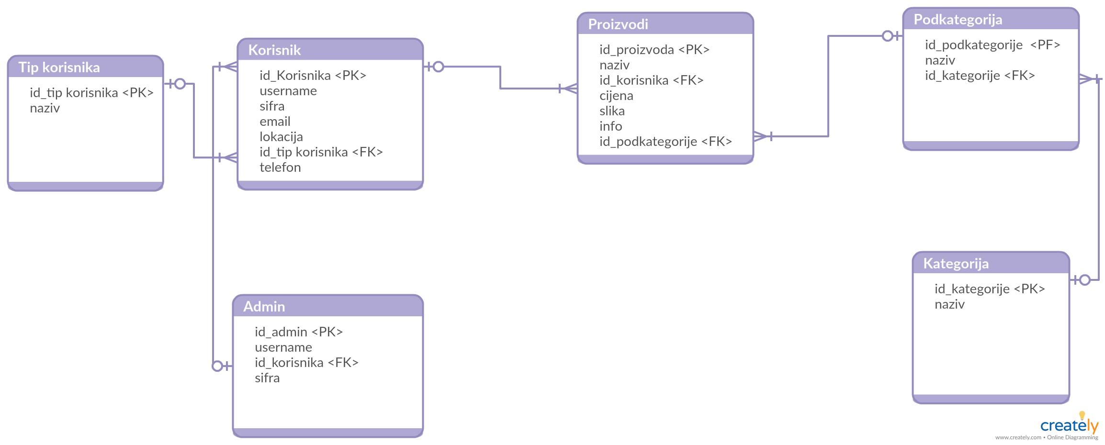

### Opis tablica u relacijskom modelu

Popis tablica:

* korisnik
* tip_korisnika
* Proizvodi
* Podkategorije
* Kategorije

**KORISNIK**

|  |  |  |  |
| --- | --- | --- | --- |
| **Naziv atributa** | **Tip podatka** | **NULL/NOT NULL** | **Kratki opis atributa** |
| **ID_korisnik** | int(11) | Not null | *ID korisnika* |
| **korisnicko_ime** | Varchar(25) | Not null | *Korisnicko ime* |
| **lozinka** | Varchar(255) | Not null | *Lozinka* |
| **tip_korisnika_ID** | Int(11) | Not null | *Administrator, OPG korisnik* |
| **email** | Varchar(255) | Not null | *Email korisnika* |
| **lokacija** | Varchar(255) | Not null | *Lokacija korisnika* |
| **telefon** | Varchar(255) | Not null | *Telefon korisnika* |

**TIP_KORISNIKA**

|  |  |  |  |
| --- | --- | --- | --- |
| **Naziv atributa** | **Tip podatka** | **NULL/NOT NULL** | **Kratki opis atributa** |
| **ID_tip_korisnik** | Int(11) | Not null | *ID korisnika* |
| **naziv** | Varchar(255) | Not null | *Naziv korisnika (Administrator, OPG korisnik)* |

**PROIZVODI**

|  |  |  |  |
| --- | --- | --- | --- |
| **Naziv atributa** | **Tip podatka** | **NULL/NOT NULL** | **Kratki opis atributa** |
| **ID_proizvoda** | Int(11) | Not null | *ID proizvoda* |
| **ID_korisnika** | Int(11) | Not null | *ID korisnika* |
| **ID_podkategorije** | Int(11) | Not null | *ID podkategorije* |
| **naziv** | Varchar(255) | Not null | *Naziv proizvoda* |
| **cijena** | Float(11) | Not null | *Cijena proizvoda* |
| **slika** | Varchar(100) | Not null | *Slika proizvoda* |
| **info** | Varchar(255) | Not null | *Informacije o proizvodu* |

**PODKATEGORIJA**

|  |  |  |  |
| --- | --- | --- | --- |
| **Naziv atributa** | **Tip podatka** | **NULL/NOT NULL** | **Kratki opis atributa** |
| **ID_podkategorije** | Int(11) | Not null | *ID podkategorije* |
| **ID_kategorije** | Int(11) | Not null | *ID kategorije* |
| **naziv** | Varchar(255) | Not null | *Naziv podkategorije* |

**KATEGORIJA**

|  |  |  |  |
| --- | --- | --- | --- |
| **Naziv atributa** | **Tip podatka** | **NULL/NOT NULL** | **Kratki opis atributa** |
| **ID_kategorije** | Int(11) | Not null | *ID kategorije* |
| **naziv** | Varchar(255) | Not null | *Naziv kategorije* |

**DIJAGRAM AKTIVNOSTI**

**Administrator**

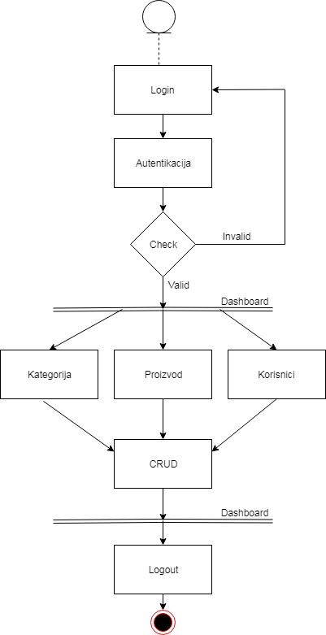

**Korisnik**

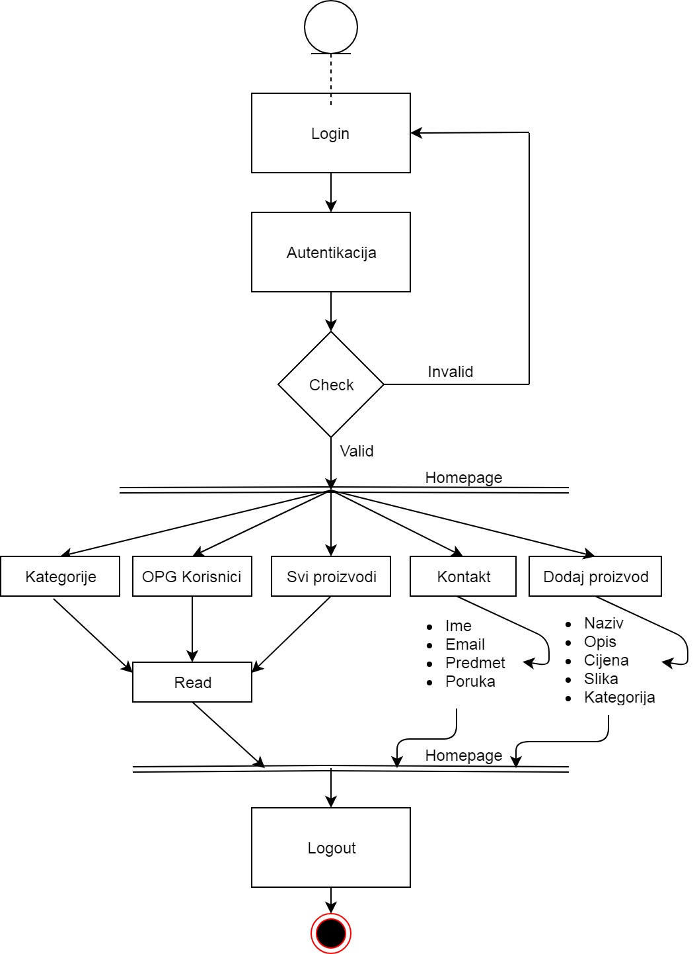

## Nefunkcionalni zahtjevi

### Korisnička sučelja

<Opišite logičke karakteristike svakog korisničkog sučelja koji su potrebni sustavu. Neke moguće stavke su reference za GUI ili dizajn standarde koji se moraju slijediti, standardi za fontove, ikone, *button labels*, slike, *color scheme*, uobičajeno korištene kontrole, izgled ekrana i ograničenja rezolucije, standard *buttons*, funkcije ili linkovi navigacije koji će se pojavljivati na svakom ekranu, (npr. *help button*), *shortcut keys*, standardi prikazivanja upozorenja i poruka, mogućnost prilagodbe za ljude sa oštećenjima vida.

Ovdje se ne treba nalaziti izgled finalne aplikacije.>

### Vanjska sučelja i integracije

<Sučelja kao što su hardverski, softverski (API, formati datoteka), komunikacijski. Pogledajte opis u nastavku.>

#### Mrežna i hardverska sučelja

<Opišite logičke i fizičke karakteristike svake poveznice između hardver komponenti sustava. Ovaj opis može uključivati tipove uređaja za koje postoji podrška, kontrola softvera/hardvera interakcije i protoka podataka te komunikacijski protokoli koji će se koristiti.

Zahtjeve za sve komunikacijske funkcije koje će sustav koristiti, mrežne protokole i elektronske forme. Identificirajte sve komunikacijske standarde koji će se koristiti, kao što su HTTP ili FTP. Specificirajte sve činjenice koje se tiču sigurnosti komunikacije i moguće enkripcije, brzine prenosa podataka i mehanizme njihovih usklađivanja.>

#### Sustavski i softverski interfejsi

<Opišite konekcije između ovog sustava i drugih aplikacija (identificirajte sa imenom i verzijom), uključivši baze podataka, operativne sustave, alate, biblioteke i integrirane komercijalne komponente. Iznesite svrhu poruka, podataka i kontrolnih procesa koje SW komponente međusobno izmjenjuju. Opišite usluge koje su potrebne vanjskim poveznicama i prirodu njihove komunikacije. Identificirajte podatke koji će se dijeliti među komponentama - ako se radi toga treba na poseban način implementirati mehanizam za dijeljenje podataka, tada to specificirajte kao ograničenje.

Primjer jednog zahtjeva sustavskog interfejsa:

Pogledati primjer:

<https://wiki.cac.washington.edu/download/attachments/4273783/Requirements%20Specification%20Template.doc> → poglavlje 3.6.2>

### Upotrebljivost

<Upotrebljivost (eng. *usability*). Ovo poglavlje treba da uključuje sve nabrojane zahtjeve koji utiču na upotrebljivost, kao što su:

* Korisnički dokumentacija i online pomoć trebaju biti kompletirani.
* Sustav treba biti lagan za učenje.
* Specificirati zahtijevano vrijeme obuke za tipične i privilegovane korisnike za postizanje produktivnosti u određenim operacijama.

Pogledati primjer [www.it.uu.se/edu/course/homepage/pvt/**SRS**.pdf](http://www.it.uu.se/edu/course/homepage/pvt/SRS.pdf) → poglavlje 5.21

Za dodatna objašnjenja pogledate <http://www.usabilitynet.org/> >

### Performanse

<Karakteristike performansi sustava se moraju istaći u ovom dijelu. Uključite i specifična vremena odgovora. Gdje god je primjenjivo, povežite odgovarajući use- case po imenu. Podsjetnik: Ove vrijednosti vrijede pod uslovima koje su navedene u poglavlju „Pretpostavke i ovisnosti“ .

#### Kapacitet

* Kapacitet (npr. broj kupaca ili transakcija koje sustav može da opsluži)

*Pogledati primjer* [*www.it.uu.se/edu/course/homepage/pvt/****SRS****.pdf*](http://www.it.uu.se/edu/course/homepage/pvt/SRS.pdf) *→ poglavlje 5.12.1>*

#### Propusnost

* Propusnost (npr. broj kupaca ili transakcija u sekundi koje sustav može da opsluži)*>*

#### Dostupnost i pouzdanost

* Dostupnost (Availability) – specificirati postotak vremena dostupnosti ( xx.xx%), sati korištenja, pristup za održavanje, degradirano stanje operacije, pokrivenost različitih lokacija i sl.

*Pogledati primjer* [*www.it.uu.se/edu/course/homepage/pvt/****SRS****.pdf*](http://www.it.uu.se/edu/course/homepage/pvt/SRS.pdf) *→ poglavlje 5.11>*

* Srednje vrijeme između dva otkaza (Mean Time Between Failures (MTBF)) – se obično specificira u satima ali može takođe biti zadato i u danima, mjesecima ili godinama

*Pogledati primjer* [*www.it.uu.se/edu/course/homepage/pvt/****SRS****.pdf*](http://www.it.uu.se/edu/course/homepage/pvt/SRS.pdf) *→ poglavlje 5.14>*

* Srednje vrijeme otklanjanja greške (Mean Time To Repair (MTTR) ili The Mean Time To Fix (MTTF)) – koliko dugo je dozvoljeno da sustav ne bude u funkciji, nakon pojave kvara?

*Pogledati primjer* [*www.it.uu.se/edu/course/homepage/pvt/****SRS****.pdf*](http://www.it.uu.se/edu/course/homepage/pvt/SRS.pdf) *→ poglavlje 5.10>*

#### Latencija

* Vrijeme koje je potrebno da se izvrši zahtijevani servis (srednje, maksimalno)

*Pogledati primjer* [*www.it.uu.se/edu/course/homepage/pvt/****SRS****.pdf*](http://www.it.uu.se/edu/course/homepage/pvt/SRS.pdf) *→ poglavlje 5.12.3>*

* Stanja degradacije (šta je prihvatljivo stanje operacije kada je sustav degradiran u određenom smislu)>

### Korektnost

<Ovo podpoglavlje navodi zahtjeve koji se odnose na stepen do kojeg sustav može sadržavati nedostatke, a dalje biti prihvatljiv za kupca.>

#### Skriveni nedostaci

<Maksimalna stopa greški (bugs) i stepen kvarova (defects) – Greške je potrebno kategorizirani prema pojmovima niži (engl. minor), visoki (engl. significant), i kritični (engl. critical bugs). Zahtjevi moraju definisati šta se misli pod “kritična greška". Npr. potpuni gubitak podataka ili potpuna nemogućnost korištenja određenih dijelova funkcionalnosti sustava.>

*Pogledati primjer* [*www.it.uu.se/edu/course/homepage/pvt/****SRS****.pdf*](http://www.it.uu.se/edu/course/homepage/pvt/SRS.pdf) *→ poglavlje 5.5.1>*

#### Točnost

<Tačnost (Accuracy) – specificira tačnost (po nekom prihvaćenom standardu) koja se zahtijeva na izlazu sustava.

*Pogledati primjer* [*www.it.uu.se/edu/course/homepage/pvt/****SRS****.pdf*](http://www.it.uu.se/edu/course/homepage/pvt/SRS.pdf) *→ poglavlje 5.5.2 >*

#### Preciznost

<Preciznost (Precision) – specificira preciznost (po nekom prihvaćenom standardu) koja se zahtijeva na izlazu sustava.

*Pogledati primjer* [*www.it.uu.se/edu/course/homepage/pvt/****SRS****.pdf*](http://www.it.uu.se/edu/course/homepage/pvt/SRS.pdf) *→ poglavlje 5.5.3>*

#### Ažurnost

<Stepen do kojeg sustav mora osigurati da njegov pohranjena informacija je aktuelna (tj. up-to-date)>

*Pogledati primjer* [*www.it.uu.se/edu/course/homepage/pvt/****SRS****.pdf*](http://www.it.uu.se/edu/course/homepage/pvt/SRS.pdf) *→ poglavlje 5.5.4>*

### Instalacija

<Specifični zahtjevi za instaliranje sustava na serveru, klijentski računarima itd. Npr. prosječno vrijeme koje je potrebno da bi se instalirao sav potrebni softver na klijentskom računaru ne smije biti duži od 5 minuta.

Pogledati primjer [www.it.uu.se/edu/course/homepage/pvt/**SRS**.pdf](http://www.it.uu.se/edu/course/homepage/pvt/SRS.pdf) → poglavlje 5.8>

### Upravljanje i održavanje sustava

<Ovo poglavlje opisuje sve zahtjeve koje će unaprijediti podršku ili održavanje sustava koji se gradi, uključujući standarde kodiranja, konvencije imenovanja, fizički pristup za održavanje, uslužne programe za održavanje (odnosi se na sve faktore koji olakšavaju održavanje sustava u njegovoj upotrebi)

#### Nadzor

< engl. Monitoring: Navedite sve zahtjeve za nadzor ispravnosti sustava kroz praćenja uslova koji dovode do kritičnog stanja, otkrivanje grešaka, pregled log-datoteka itd.>

#### Održavanje

<engl. Maintenance. Odredite atribute sustava koji se odnose na jednostavnost održavanja. Ti zahtjevi se mogu odnositi na modularnost, kompleksnost itd. Zahtjevi se ne bi trebao biti postavljeni ovdje jednostavno zato što su mislili da će dobar dizajn u implementaciji.>

#### Operativnost

<Navedite sve normalne i specijalne operacije koje se zahtijevaju od strane korisnika sustava, uključujući:

• periodi rada bez ljudskog nadzora

• backup i recovery operacije>

### Prenosivost

<Ako je potrebno, navedite osobine koje su potrebne da bi se sustav premjestio na druge lokacije, računarske konfiguracije ili operativne sustave.>

### Skalabilnost

<Ovdje se definira mogućnost proširenja sustava kroz povećanje kapaciteta i propusnosti.

### Sigurnost

<npr. Sigurnost: Identificira podatke koji trebaju biti zaštićeni kao i tipove prijetnji kojima je svaki tip podataka izložen (posebni ili neuobičajeni sigurnosni zahtjevi posebno u odnosu na: pristup sustavu, enkripciju podataka, praćenje tragova). >

#### Zaštita sustava

<Primjer:

* enkripciju podataka
* praćenje tragova
* provjera integriteta podataka>

#### Autorizacija i autentifikacija

#### Privatnost

### Primjenjivi standardi

<Ovo poglavlje opisuje po značaju bilo koje standarde koji se mogu primijeniti, kao i specifične dijelove bilo kojeg od tih standarda koji se primjenjuju na opisani sustav. Npr. to može uključivati pravne, standarde kvaliteta i regulatorne standarde, industrijske standarde za korisnost, interoperabilnost itd..

1. Dizajn softveratreba da bude specificiran prema standardu xyz

<http://www.env.gov.bc.ca/csd/imb/3star/sdlc/4design/Software_Design_Description.doc>

1. Dizajn arhitekture treba da bude specificiran prema standardu xyz

<http://www.env.gov.bc.ca/csd/imb/3star/arch/docs/Deployment_Patterns.pdf>

1. Implementacija softverau programskom jeziku Java treba da bude izvršena prema standardu xyz

<http://www.env.gov.bc.ca/csd/imb/3star/sdlc/5build/java/java_standards.html>

1. Test prihvaćenosti treba da bude specificiran prema standardu xyz

<http://www.env.gov.bc.ca/csd/imb/3star/sdlc/6transtn/uat/uat.htm>

Prethodno navedeni linkovi na standarde su preuzeti sa:

<http://www.env.gov.bc.ca/csd/imb/3star/alpa_standards.html>*>*

### Robusnost

<Definira se stupanj po kojim će sustav nastaviti ispravno raditi u slučaju abnormalnog korištenja sustava. Primjer jednog zahtjeva: Svaka forma mora sadržavati validaciju unosa (pogledati FZ-2.1)

### Internacionalizacija

### Personalizacija

### Ograničenja

#### Ograničenja sustavskih resursa

<Ograničenja na hardver. Npr. diskovni prostor ili procesor: Dijeljeni iznajmljeni web-server (shared web hosting) se ne smije procesorski opteretiti 100% duže od X sekundi. >

#### Ograničenja na dizajn softvera i implementaciju

<Ovo poglavlje opisuje ograničenja dizajna softvera koji utiču na sustav. Primjeri uključuju ograničenja programskih jezika, zahtjevi softverskih procesa, razvojnih alata, ograničenje softverske arhitekture, nabavljene komponente ili biblioteke itd..

*Pogledati primjer* [*www.it.uu.se/edu/course/homepage/pvt/****SRS****.pdf*](http://www.it.uu.se/edu/course/homepage/pvt/SRS.pdf) *→ poglavlje 6.4.1>*

#### Ograničenja testiranja softvera

#### Pravna i regulatorna ograničenja

<Ovo poglavlje opisuje sve potrebne pravne odgovornosti, jamstva, autorska prava, patente, wordmark, žigove ili logotip-ove u softveru>

# Prilozi